Instituto Tecnológico de Costa Rica.

Profesor: Antonio González Torres

Estudiante: Brayan Solano Fonseca

2017239549

Taller de programación.

Ingeniería en Computadores

I semestre del 2018.

Fecha de entrega: lunes 14 de mayo de 2018

Contenido

Introducción 3

Descripción del problema. 4

Análisis de resultados. 5

Bitácora. 9

Estadística de tiempos. 10

Conclusión personal. 10

# Introducción

* Mediante la utilización del lenguaje Python, junto a uno de sus módulos ya se Pygame o Tkinter se busca realizar un juego implementando listas, archivos JSON y programación orientada a objetos con el fin de comprender la utilización y desarrollo de estas herramientas para alcanzar su manejo en cualquier ámbito que respecte a las mismas.

# Descripción del problema.

Se busca realizar un juego con ciertas características que lo definen como DeathRace ya que se implementara un circuito en el cual uno o dos jugadores podrán competir para alcanzar un mayor puntaje, este puntaje se definirá por medio de la cantidad de vueltas que el jugador realiza y por medio de la cantidad de dummy players (controlados por el sistema) que logre destruir.

El juego en si contara con diferentes propiedades como lo es un ventana de menú para entrar en el juego, seleccionar el usuario e incluso ver el puntaje registrado en las diferentes partidas.

# Análisis de resultados.

Durante el desarrollo del juego se realizan diferentes avances, empezando por una clase por medio de la cual se definen distintos métodos tanto para personalizar la ventana en donde se implementara el circuito o mapa, se definen distintos atributos para mayor detalle de la ventana, luego se realizan diferentes clases para cada objeto como lo es el jugador, los muros del mapa y cada clase con diferentes métodos para lograr diferentes características que se desea.

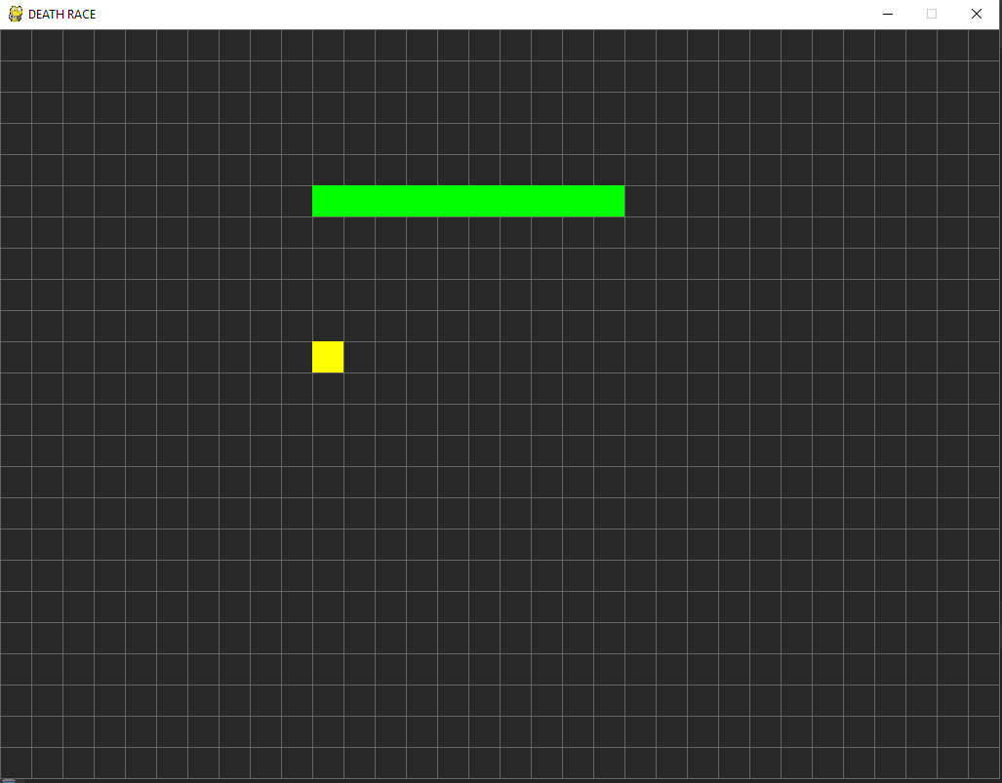

Luego se realizan nuevos métodos a clases como la del jugador para lograr movimiento, colisión contra los muros.

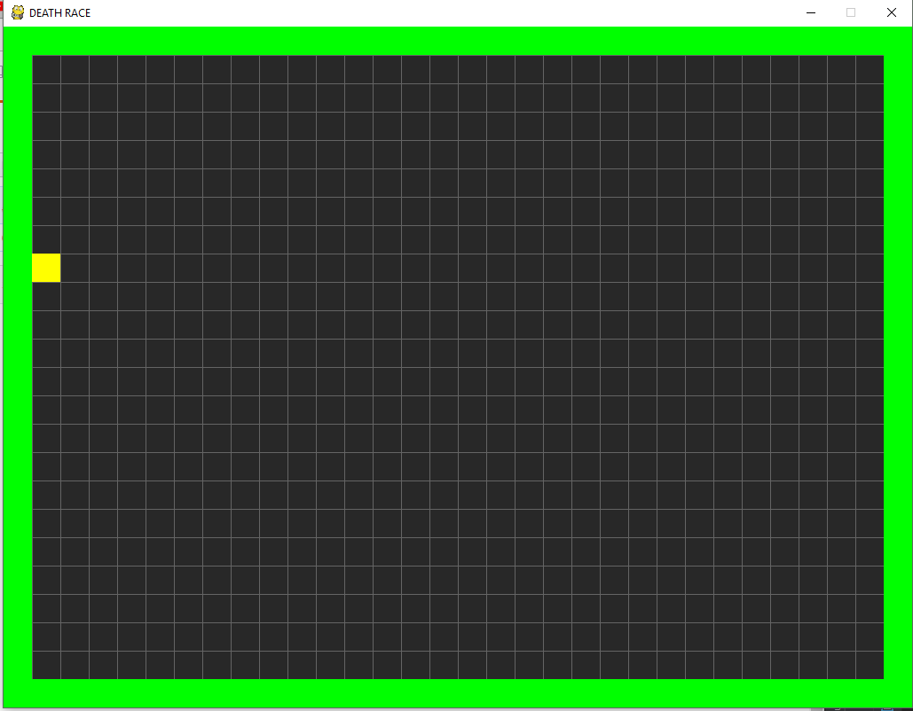

Enseguida se agregan gráficos al jugado, rotación y diferentes características que logren alcanzar el objetivo deseado.

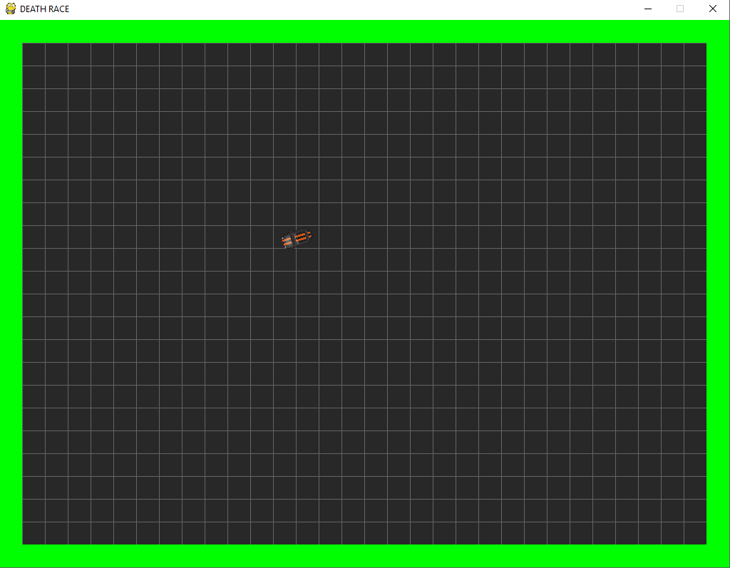

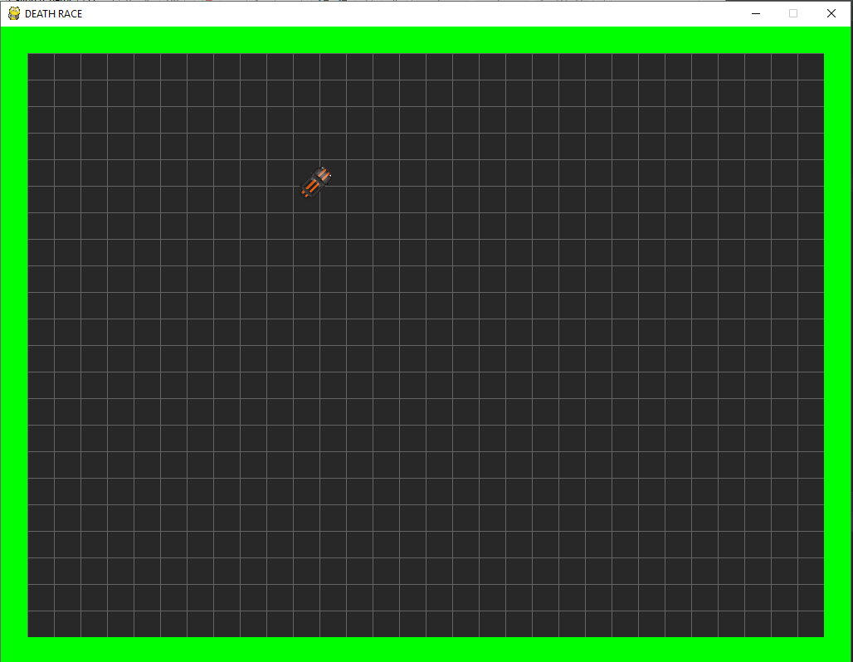

Finalizando al juego en estado actual se logran implementar los diferentes gráficos, un dummy player, se logra alcanzar que el jugador principal pueda disparar mediante una clases que se actualice después de cada disparo y se asignan los movientes a cada tecla según el movimiento del jugador.

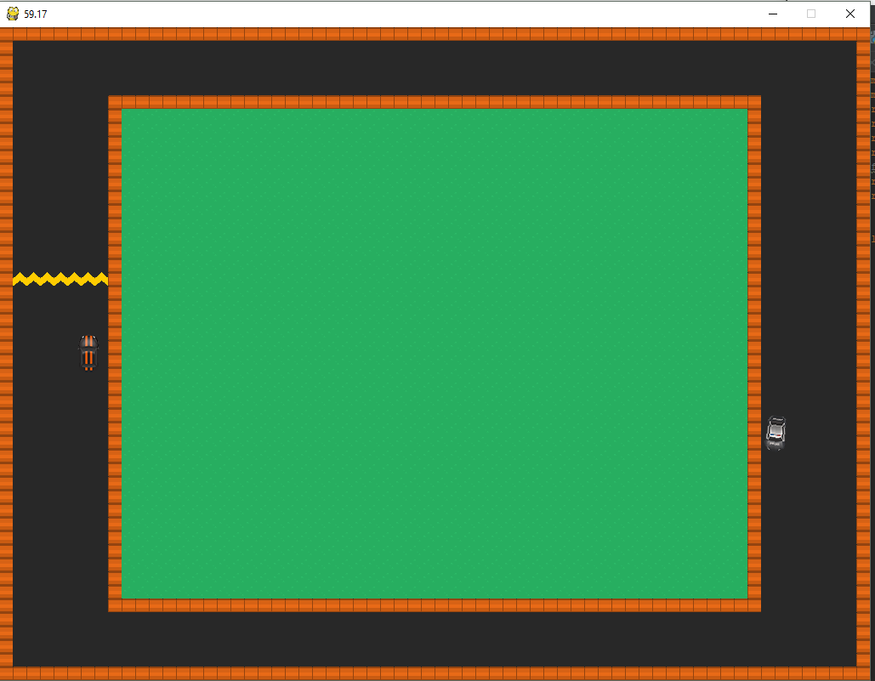

# 

# Bitácora.

|  |  |
| --- | --- |
| **Descripción de la actividad** | **Tiempo invertido** |
| Análisis de requerimientos: Se realiza una búsqueda de una estructura básica en Pygame para establecer un punto de inicio en el proyecto. | Durante los primeros 3 días aproximadamente 6h por día |
| Diseño de la aplicación y diagrama de clases:  Una vez realizada la búsqueda se implementa la estructura mediantes clases con métodos para cada característica, una búsqueda de los gráficos que se implementaran al jugador, dummy vehicle y los muros. | A lo largo del desarrollo del proyecto se fueron implementando clases. |
| Investigación de funciones: Se realiza una búsqueda del propósito de cada método para alcanzar los objetivos deseados. | Durante los primeros 3 días aproximadamente 6h por día |
| Programación | Todo el tiempo de desarrollo del proyecto |
| Documentación interna: Diferentes comentarios durante la programación del proyecto. | Se conforme se desarrollaba el proyecto |
| Pruebas: Visualización de los diferentes resultados a los largo del desarrollo del proyecto. | De igual forma se desarrollaba para ver los diferentes cambios. |
| Elaboración documento | Se desarrolla al final del proyecto. |
| TOTAL | Una semana con 2 días (54h) |

# Estadística de tiempos.

|  |  |
| --- | --- |
| **Descripción de la actividad** | **Tiempo invertido** |
| Análisis de requerimientos: | 12h |
| Diseño de la aplicación y diagrama de clases | 6h |
| Investigación de funciones | 8h |
| Programación | 22h |
| Documentación interna | A lo largo de las 20h |
| Pruebas | 4h |
| Elaboración documento | 2h |
| TOTAL | 54h |

# Conclusión personal.

Personalmente es mi primera vez desarrollando un proyecto de esta forma, a la hora de desarrollar un proyecto de programación la perspectiva del tiempo a invertir cambia de una forma drástica, ya que cada detalle que se agregue va a ser necesario invertir mucho tiempo en él, en la investigación de cómo realizarlo y así sucesivamente.

Este tipo de proyectos son excelentes como forma de aprendizaje ya que cada detalle de ayudara a conocer algo nuevo que imaginabas no podría realizarse o implementarse, la dedicación que tomemos hacia el proyecto será la clave de un mejor resultado al final.